
THEY'S MEN'SCLUB OF FUJI-GOKO
創 立 2003年3月12日 3041-1,UCHINO,OSHINO-MURA,
MINAMITSURU-GUN,YAMANASHI-KEN,
チャーターナイト 2003年5月10日 PHONE 0555-84-4233
２０１３年 富士五湖クラブ ３月ブリテン 第１０１号
国際会長：Philip Mathai (インド)
主題：「Be the light of the world」
アジア地域会長：Oliver Wu (台湾)
主題：「Years bring wisdom」
東日本区理事：駒田勝彦
主題: 「創造 多様性を生かしてイノベーション」
あずさ部長：久保田貞視
「創意工夫で一隅を照らそう」
富士五湖クラブ会長：望月 勉
『前に進もう、後悔しないために』
会長 望月 勉
副会長 須藤 繁
副会長 原 俊彦
書記 後藤明久
会計 武藤五子
会計 望月喜代子
直前会長 茅野信雄

３月第1例会

2013年3月5日（火）PM8時～
於：ふれあいセンター
開会点鐘
ワイズソング＆ワイズの信条
会長あいさつ
入会式 萱沼一男さん
議事
諸報告
ニコニコBOX
YMCAのうた
閉会点鐘

２月のデータ
会員数 １６名
例会出席 １４名
例会出席率 ８８％

ニコニコBOX ０円
累計 ２１，６９１円

５月、富士吉田から田んぼ逆さ富士

今月のハッピーバースデー＆アニバーサリー
メン 原 俊彦さん（３月２１日）
メネット 武藤敏彦さん(３月２４日)

今月のアニバーサリー

- 三浦洋美＆正夫夫妻 (３月１７日)
- 望月 勉＆喜代子夫妻（３月２８日）
おめでとうございます！

おめでとうございます！

山中湖クリスマス合同例会

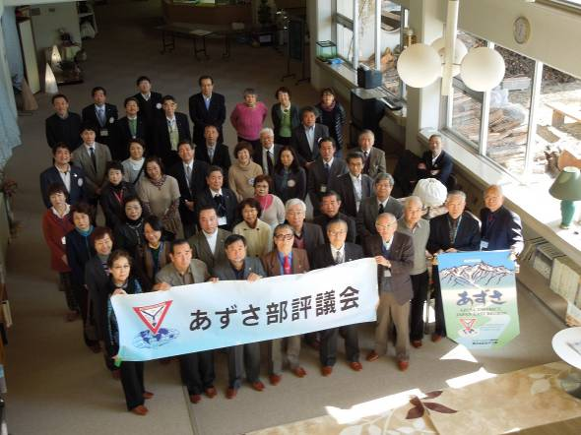

赤松の森評議会
赤松の森評議会
Part1 須藤 繁
今回の評議会の準備は、新年会や１０周年記念会の準備と重なりましたが、場所が三浦さんの提案で青少年センターに決まってからは、大変順調だったような気がします。大会会場の下見の時も、それぞれが知恵を出し合い、自発的に準備にあたっていました。これも１０年間にわたって色々な大会を開いてきた経験が生きているように思えます。その経験の中で、今回も含めて一貫しているのは富士五湖クラブらしさをどう出すかということだったと思います。評議会ではあまり独自色は出せませんが、今回は会の段取りの良さと食事がヒットでした。（食事の点は三浦さんの苦心談にお任せします。）。
段取り良く進んだ評議会で議決された主な議案は、１ あずさ部の部長に東京タンポポの藤江喜美子さんが就任したこと、２ 次期部長にわがクラブの望月さんが就いたこと、３ CS助成金として、当クラブのフライングディスク大会に５万円が配分されたことなどですが、あずさ部としての懸念材料は、会員数が減少していることのようです。しかし、わがクラブは、この日、これまでも何回か例会などに出席して頂いた長田洋二さんの入会式を迎えましたし（この様子は望月さんの報告をお読みください。）、休会中だった後藤昭子さんが正式に戻ってくださったので、明るい気持ちで会を終えることができました。
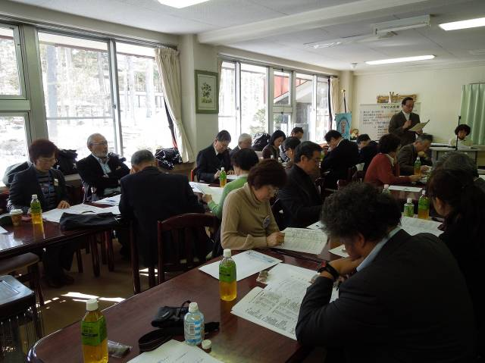

当日は異様に暖かい日で、積もっていた雪が溶け、道はぬかるみになりましたが、あずさ部の活動の中間地点で、その活動がぬかるみに入っていないことを確認し、将来に向けて良い総括ができたことは何よりでした。あと半年の久保田部長の活躍を期待したいと思います。

入会式
Part2 望月 勉
２月２日、第２回あずさ部赤松の森評議会も無事終了し、富士五湖クラブとしては６年ぶりとなる入会式です。
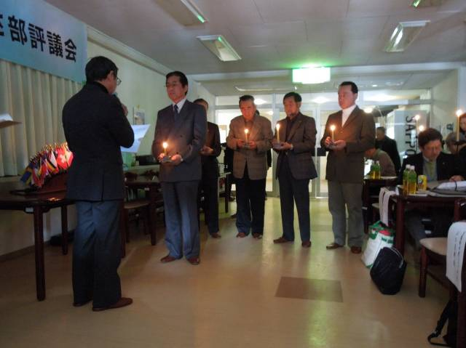
今回は２名入会のうち、長田洋二さんの入会式です。長田洋二さんは、１９５６年９月生まれ、今年５６歳です。実家は東京ＹＭＣＡ山中湖センターの近くで、保育園の時山中湖センターでクリスマス会に出て食べたプリンが、今でも忘れられない思い出だそうです。現在は富士吉田市に住み、奥さんとの二人暮らし、子供は男女１名ずつで石和と東京に住んでいます。仕事は建築設計の事務所をしています。旅行やスポーツが好きで、私達夫婦ともよく旅行に行きます。最近では去年の１２月、４人で九州に行ってきました。久保田あずさ部長、宮内アジア区会計、鶴田一郎ＥＭＣ事業主査、松村元あずさ部長の立会いの下、原俊彦さんの式文朗読で、長田さんの入会を宣言し、会場全員の温かい拍手で入会式を終了しました。これからの富士五湖クラブのホープとして頑張ってください。
Part3 三浦洋美
会場となった富士吉田青少年センター赤い屋根は、古い建物の為、普段とても寒く２月ということで出席の皆様に寒い思いをさせてはと、心配していましたが、その日は富士五湖ワイズの熱い思いが神に届いたのか思いのほか暖かく一安心でした。
会場と懇親会料理担当の私は青少年センターが食育をセンターカラーとしているということもあり、手作り料理を主にしています。
皆様にご満足いただけるようセンタースタッフと何回か打ち合わせを重ね幅広いメニューになるよう心掛けました。
皆様から、美味しかったと好評をいただき、私もセンタースタッフも喜んでいました。
ありがとうございます。

10周年の最終下見＆試食会
inマウント富士
平成25年2月16日（土）11時30分～
11時30分よりホテルマウント富士に終結して、10周年記念祝会の段取りと祝会の料理の確認を行った。
参加者：望月３、原２、後藤２、須藤、茅野、ゲストで宮内夫妻の合計11名。
はじめに、ホテル支配人のご挨拶があり、会場の下見と、受付方式、看板設置の方法や寸法取り、スライド映写の位置、トイレ位置の確認や参加者の流れの導線チェックをおこなた。講演会場と祝会会場が違うが、どちらも素晴らしい景色で、下見した皆が感嘆の声を上げ、写真に収めた＾＾
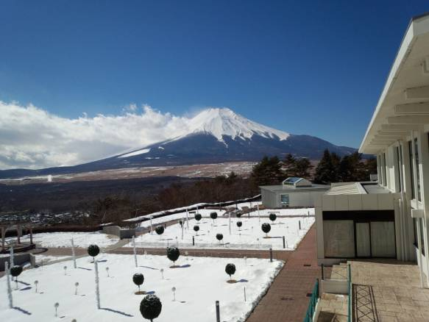

全体写真の方法も検討され、講演会場で講演終了後に行うことに決定した。机イスの移動をスムーズに行うことが必要で、時間との戦いが予想される。
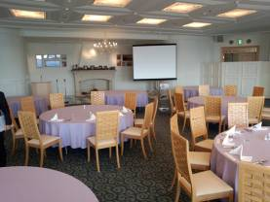
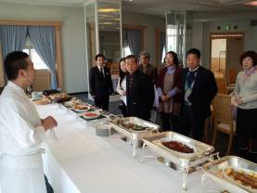


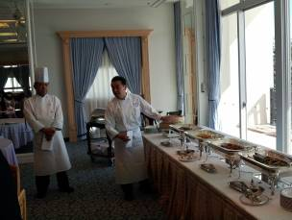

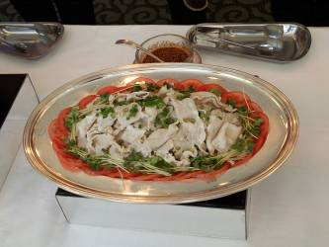

第一部の10周年記念例会、第2部の渡邉玉枝さんの記念講演、第3部の記念祝会の構成となり、その移動やタイムスケジュールの確認を進めることになった（3月第2例会と4月第1例会で話し合いし、突き詰めていく。）
昼より、記念祝会の料理の試食を行った。総料理長と担当の副料理長があいさつに来られ、できる限り当日の料理の再現を図ったとの事。8割程度は出してくれたので、非常に美味しくいただけました。当日はさらに、ローストビーフや特製カレーなども出してくれるとのことで、十分な質と量になると確信できました。
飲み物や調味料についての多少のお願いをして、本番に向けての期待度の高さをアピールして、それに答えて総料理長、副料理長の力強い言葉を頂きました。本番が楽しみです。
祝会会場からの富士山と湖の景色はすばらしく、当日も良い天気で富士が顔を出してくれれば、ワイズへの最高のおもてなしになること間違いなしです。3月4月の例会でプログラムの確認と、内容精査、準備をすすめ、富士五湖クラブの10周年を祝ってもらえるように頑張りたいと思います。 後藤明久

富士五湖クラブ10周年記念祝会プログラム
2013年4月6日（土）１３：３０～１８：００
会場；山中湖畔 ホテルマウント富士
http://www.mtfuji-hotel.com/
山梨県南都留郡山中湖村山中1360-30 TEL0555-62-2111

１３：００～１３：３０ 登録受付（コンチェルト ホワイエ）
１３：３０（コンチェルト）第1部10周年記念例会
１４：１５～１５：１５ 第2部 10周年記念講演 渡邉玉枝氏
１５：１５～１５：３０ 写真撮影・移動
１５：３０（メヌエット） 第3部 10周年記念祝会

＊送迎バスのご案内＊
電車でお越しの方は 富士山駅 12時30分 マイクロバス迎え有
高速バスでお越しの方は ホテルマウント富士入口 12時50分 迎え有
電車、高速バスでお帰りの方は ホテルマウント富士 18時30分発送り有
＊お車でお越しの方は
東名高速：御殿場IC～東富士五湖道路：山中湖IC下車6分
中央高速：河口湖IC～東富士五湖道路：山中湖IC下車6分

≪これからの予定≫
3/ 5(火) 3月第1例会：２０時～ふれあいセンター
3/ 9(土)～10(日) 次期会長研修会：東山荘
3/22(金) 3月第2例会：20時～ふれあいセンター
4/ 3(水) 4月第1例会：20時～ふれあいセンター
4/ 6(土) 富士五湖10周年記念祝会
4/ 19(金) 4月第2例会：20時～ふれあいセンター
5/ 7(火) 5月第1例会：
5/17(金) 5月第2例会：
6/ 4(火) 6月第1例会：
私ごとですが・・・
3月は、年度末、子供たちの卒業に就職に引越にと…バタバタと忍野⇔東京・千葉・横浜と飛び回っておりました。
無事に3人とも親元を巣立ってくれそうです…ho~
そんなわけでブリテンの編集も遅れてしまいすみません！！
Acco ☆
6/ 8(土)～9(日) 第16回東日本区大会：盛岡
6/15(土) 山梨YMCAチャリテイラン
6/21(金) 6月第2(年度最終)例会：
6/22(土) 第3回フライングデイスク大会

